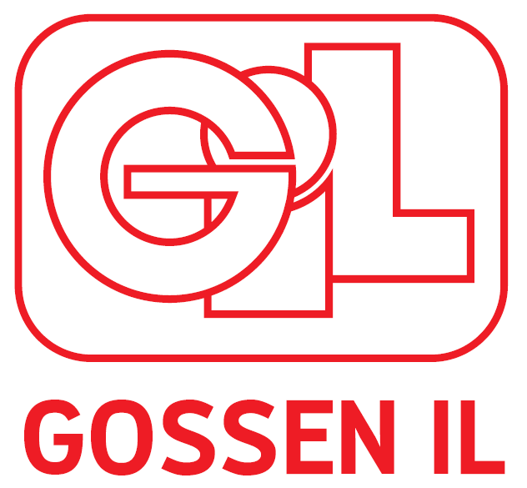
ÅRSMELDING for G16

Rapport laget av:  Siv Oterhals |  | Dato: 09.02.2022

Støtteapparat: |  |  | Lagets utvikling:
Trener: Stian Hjertvik  Trener: Per Åge Fjørtoft og Roy Helle(Ekko)  Lagleder: Siv Oterhals |  |  | Antall spillere | Nye sp. siste år | Ant. sluttet

Seriespill
Navn serie | Plassering nå | Pl. sist sesong | Kommentar
G16

Cupspill
Navn cup | Plassering | Kommentar

Treningskamper
Motstandere |  | Kommentar

- Samarbeidslag Gossen/ Ekko.
- Alder; 14-16 (GIL 2006 og 2007, Ekko 2005 og 2006. Noen hospitanter 2005 fra GIL)
- 17 spillere i troppen, 7 fra GIL. (3 hospitanter (2 fra GIL) deltok lite i perioder pga skader, 1 (Ekko) pga spill på annet lag)
- Koronabegrensninger/ restriksjoner gjorde at vi ikke kom oss på norwaycup- er derfor påmeldt i 2022. Budsjett ca 10000 Per spiller (H kort)- > må avklares med foreldregruppa 2022/ cup gruppe
- Planla hessacup men pga koronaoppblomstring ble det ikke til at vi dro.
- Sosiale aktiviteter; tur til badeland og burgerking
- Ny trener våren 2021.
- Stian ga seg som trener etter siste seriekamp høsten 2021
- Seriespill; resultat midt på tabellen. Mye bra spill men hadde noen utfordringer (utdyper ikke, antar det står i ekko sin årsrapport)
- Spesielt siste halvår, lavt oppmøte på trening, men var nok på kamper. Noen skader.
- Aukracup; deltok med 2 jevne lag, ble et fra ekko og et fra gil pga antallsbegrensninger påmelding(ett lag Per klubb). Gil kom på 3.plass.
- 6 av 7 spillere fortsetter i gil sesongen 2022.

